МИНИСТЕРСТВО ОБРАЗОВАНИЯ НАУКИ РОССИЙСКОЙ ФЕДЕРАЦИИ

ГОСУДАРСТВЕННОЕ БЮДЖЕТНОЕ ОБРАЗОВАТЕЛЬНОЕ УЧРЕЖДЕНИЕ ВЫСШЕГО ОБРАЗОВАНИЯ «ВОРОНЕЖСКИЙ ГОСУДАРСТВЕННЫЙ УНИВЕРСИТЕТ» (ФГБОУ ВО «ВГУ»)

Факультет Компьютерных наук

Кафедра Информационных технологий управления

Курсовой проект “ FilmRater”

09.03.02 Информационные системы и технологии

Информационные технологии управления

Заказчик ___________________Тарасов В. С.

Обучающийся______________ Пархоменко Д.А.,

Обучающийся______________ Шарапов М.В.,

Обучающийся______________ Гришаев Н.О.

Воронеж 2021

**Оглавление**

**Введение** 3

**1.** **Постановка задачи** 4

**2.** **Анализ предметной области** 5

**2.1.** **Анализ существующих решений** 5

**2.2.** **Варианты использования приложения** 7

**3.** **Анализ задачи** 13

**3.1.** **Диаграмма классов** 13

**3.2.** **Диаграмма объектов** 14

**3.3.** **Диаграмма последовательностей** 15

**3.4.** **Диаграмма взаимодействия** 16

**3.5.** **Диаграмма состояний** 17

**3.6.** **Диаграмма активности** 18

**3.7.** **Диаграмма развертывания** 19

**3.8.**  **IDEF0** 20

**4.** **Реализация** 22

**Введение**

В настоящее время выпускается очень много разнообразных фильмов. Держать в голове все просмотренные фильмы затруднительно, учитывая количество важной информации, которую необходимо помнить. Можно вести разнообразные записи на бумаге или в текстовом файле, что на самом деле не очень удобно. Доступность информации в любой момент и с различных устройств упрощает процесс слежения. Именно поэтому было решено создать сайт, который учитывал бы всю информацию о просмотренных фильмах, отзывы о них и статус просмотра.

Основная функциональность сайта должна включать в себя:

* Добавление фильма в личную библиотеку
* Комментирование фильма
* Оценивание по критериям
* Поиск фильмов в общей базе;
* Добавление любимых фильмов;
* Просмотр статистики просмотренных фильмов.

Данный проект посвящен разработке такой системы: простой для восприятия и выполняющей все необходимые функции.

1. **Постановка задачи**

Данный проект является информационным интернет-сервисом о фильмах.

Данная система автоматизирует процесс слежения за просмотренными фильмами и потраченным на просмотр временем.

Система предназначена для:

* Упрощения процесса слежения за просмотренными фильмами
* Просмотра статистики просмотренных фильмов
* Получения информации о фильмах, включающую пользовательские рейтинги и комментарии

Для достижения данной цели были выделены следующие подзадачи:

* Разработка Front-end части сервиса;
* Разработка Back-end части сервиса;
* Создание связи между Front-end и Back-end частями приложения;
* Разработка базы данных.

1. **Анализ предметной области**
   1. **Анализ существующих решений**

**Кинопоиск**

Является вторым по популярности интернет-сервисом о кино и сериалах в России (по версии <https://ru.ratrating.com>). Содержит большую базу фильмов и сериалов с подробным описанием. Но не имеется возможность отметки каждой просмотренной серии у сериалов. Преимуществами являются полная адаптация для русскоязычного зрителя и красивый дизайн интерфейса.

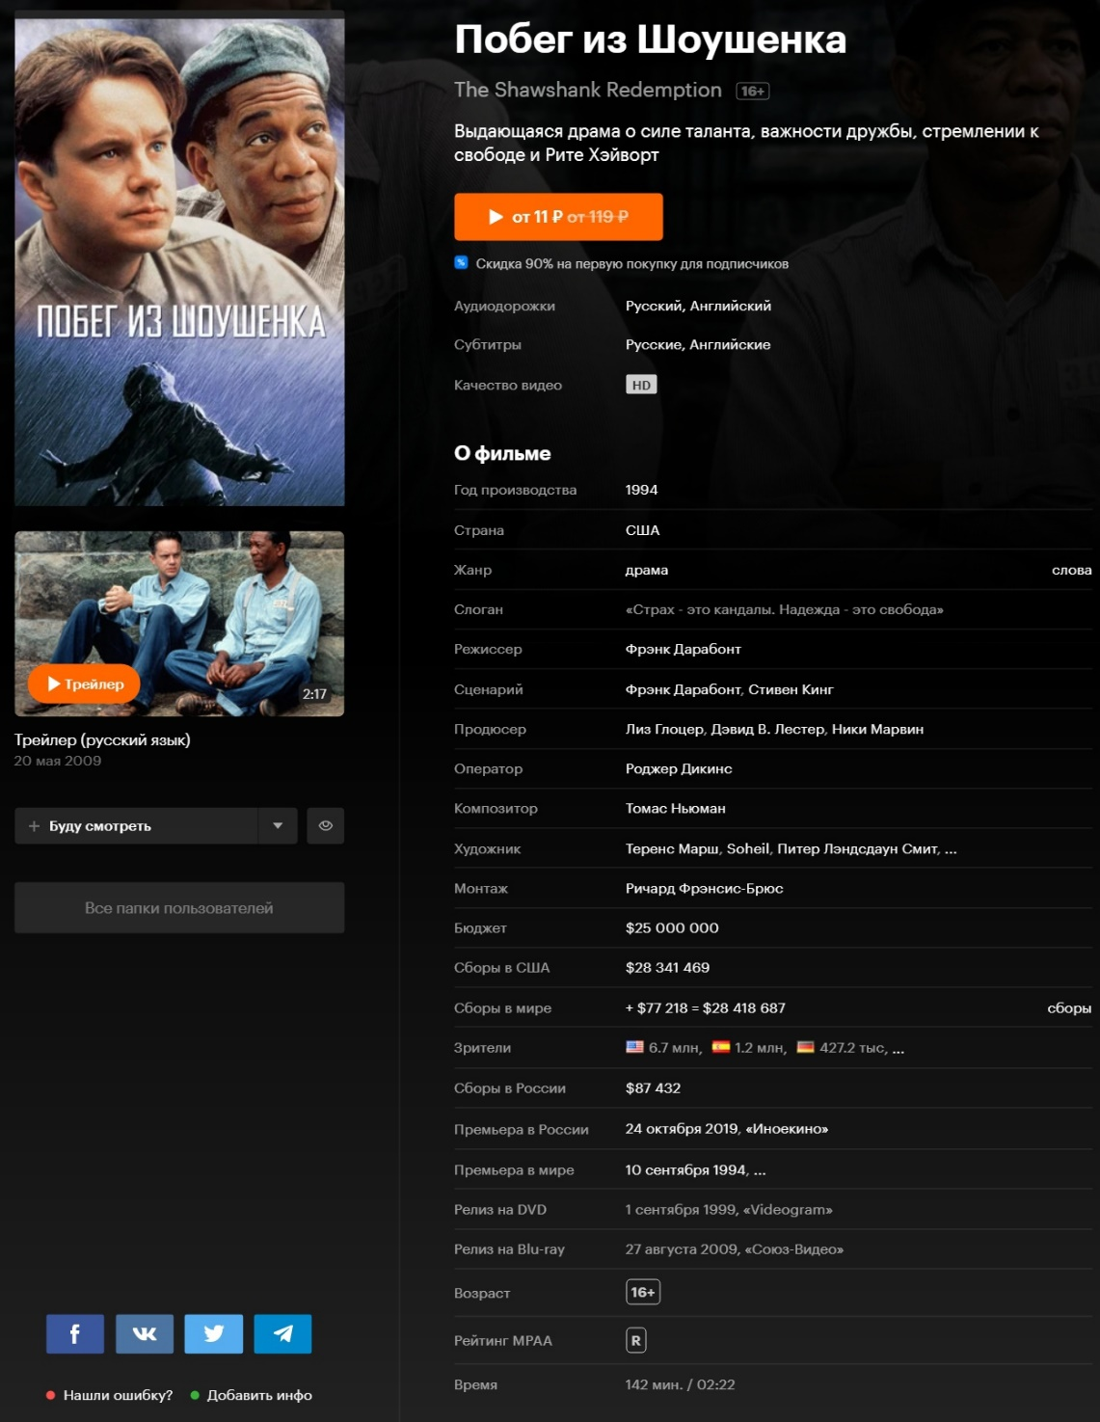

**IMDB**

Представляет из себя сервис, содержащий, прежде всего, описания произведений кинематографа, информацию о снимавшихся актёрах и ключевых лицах съёмочной группы, дающий возможность поиска фильма по разнообразным критериям. Преимуществом является то, что рецензии и балльные оценки проектам оставляют рядовые пользователи, а не кинокритики сервиса, что даёт потенциальному зрителю лучшее представление о том, насколько фильм может понравиться или не понравиться таким же людям, как он. Недостатком является отсутствие русского языка, что значительно уменьшает популярность сервиса в РФ.

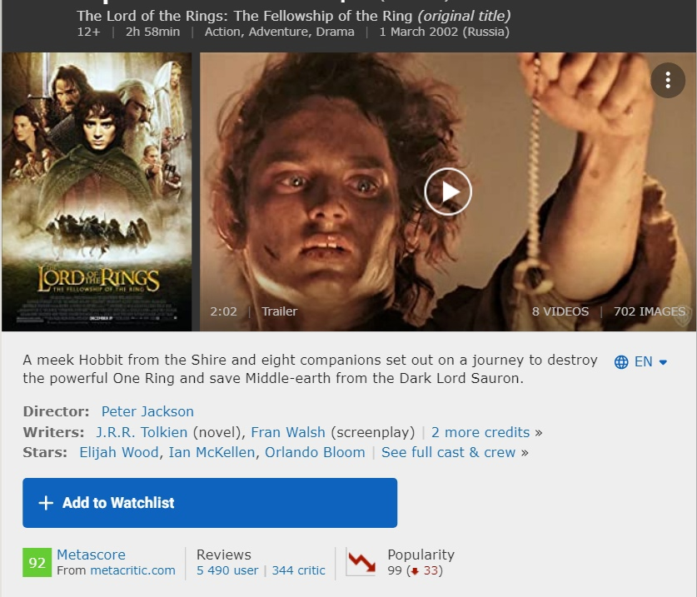

* 1. **Варианты использования приложения**

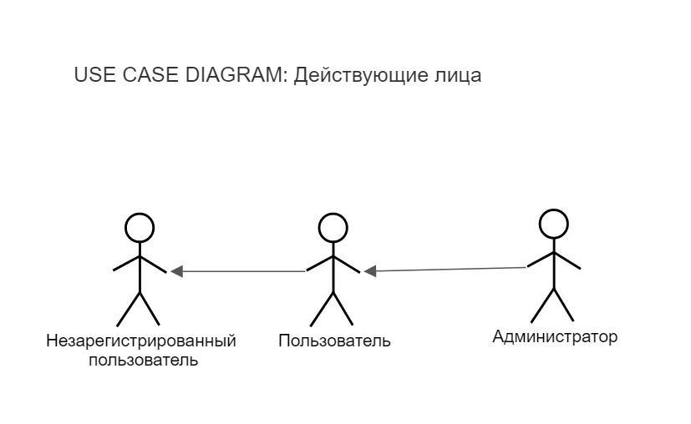Приложение могут использовать три типа пользователей: незарегистрированный, зарегистрированный и администратор.

Рис 1 - Действующие лица

Незарегистрированный пользователь может зарегистрироваться. В таком случае в системе создается профиль для него, а пользователь переходит в разряд зарегистрированного (далее просто пользователь).

Пользователь, который уже имеет профиль, может войти в приложение, т.е. пройти аутентификацию. Также пользователь, прошедший аутентификацию, может выйти из своего профиля.

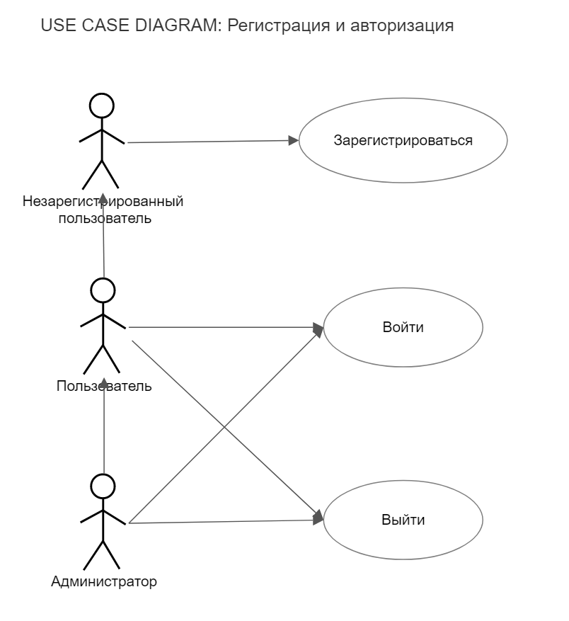 Вход в профиль администратора осуществляется через логин и пароль администратора.

Рис 2 - Регистрация и авторизация

Пользователь в системе может воспользоваться функцией поиска фильма в общей базе. Это одна из основных функциональностей системы. Когда пользователь находит нужный ему фильм, он может посмотреть информацию о фильме, просмотреть оценки и комментарии других пользователей. Пользователь может оставить собственные оценки и комментарии к фильму. Также пользователь имеет возможность добавить найденный им фильм в библиотеку.

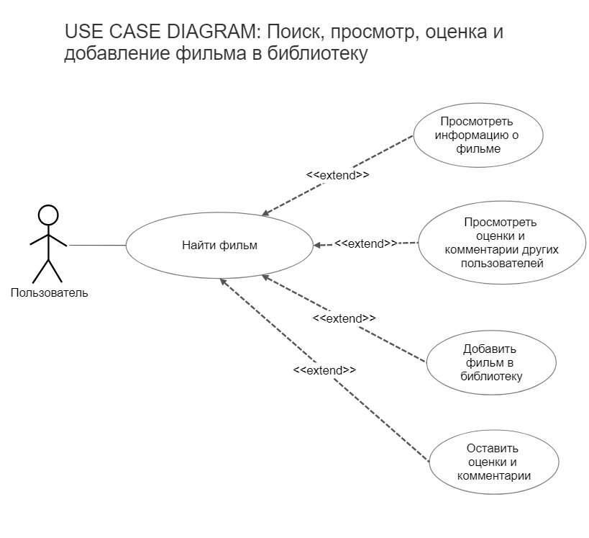

Рис 3 - Поиск, просмотр информации, оценивание и добавление фильма в библиотеку

Приложение предоставляет возможность просмотра библиотеки. Это значит, что пользователь может увидеть список фильмов, которые он сам ранее туда добавил. Также пользователь может сортировать список фильмов в библиотеке по жанрам, общему рейтингу и оценкам. Также в библиотеке пользователь может написать добавить фильм в список любимых фильмов. При просмотре библиотеки пользователь может удалить фильм, который ранее в него добавил, если, например, фильм был добавлен по ошибке.

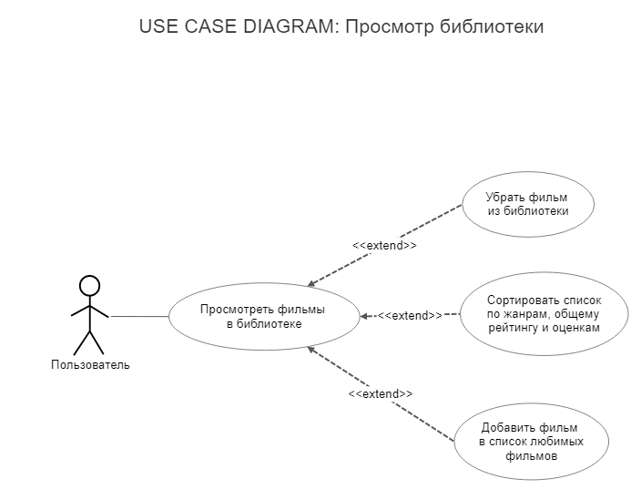

Рис 4 - Просмотр библиотеки

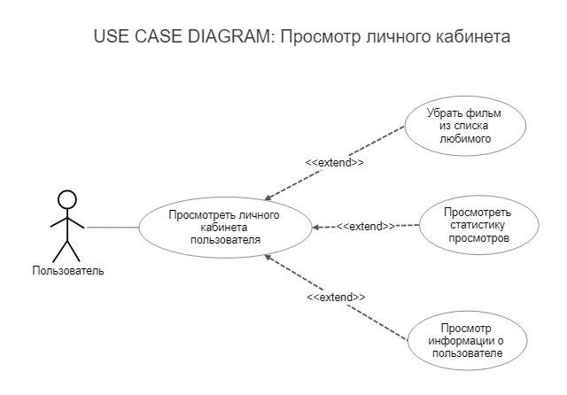Ещё одной возможностью пользователя является просмотр личного кабинета пользователя. В личном кабинете осуществляется просмотр информации о пользователе, обзор статистики его просмотров и просмотр списка его любимых фильмов. Пользователь может добавлять фильм в список любимых. Далее он может просматривать список и удалять из него фильмы.

Рис 5 – Просмотр личного кабинета

Администратору предоставляется возможность добавлять и удалять фильмы в базе, редактировать информацию о фильмах. 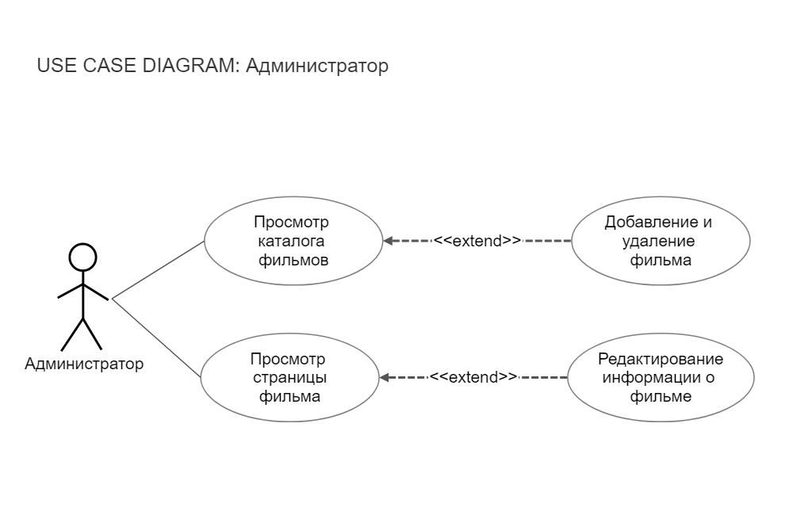

Рис 6 – Возможности администратора

1. **Анализ задачи**
   1. **Диаграмма классов**

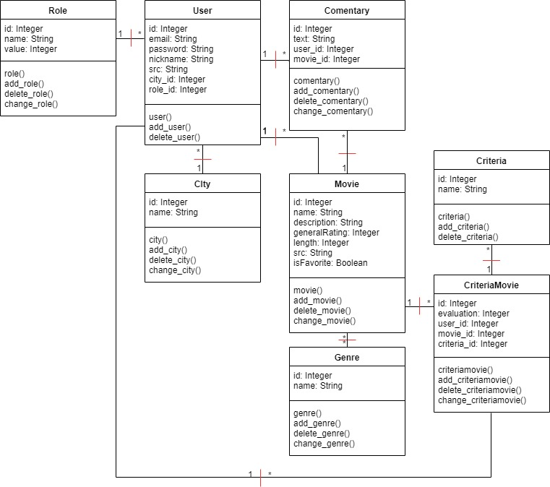

Рис 7 - Диаграмма классов

На рисунке 7 изображена диаграмма классов. Она показывает набор классов и интерфейсов, а также их связи.

* 1. **Диаграмма объектов**

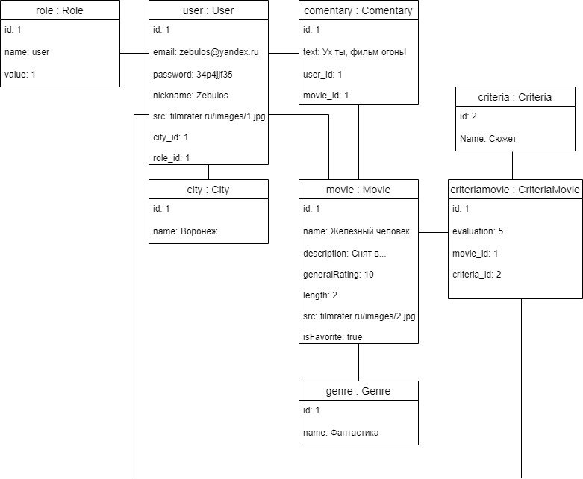

Рис 8 – Диаграмма объектов

На Диаграмме 8 изображена диаграмма объектов, которая отражает множество экземпляров классов и отношений между ними в некоторый момент времени. На ней изображён экземпляры основных классов “User” и “Movie”. В свою очередь экземпляр класса “User” содержит в себе поле role, являющееся экземпляром класса “Role”, поле city, являющееся экземпляром класса “City”.

* 1. **Диаграмма последовательностей**

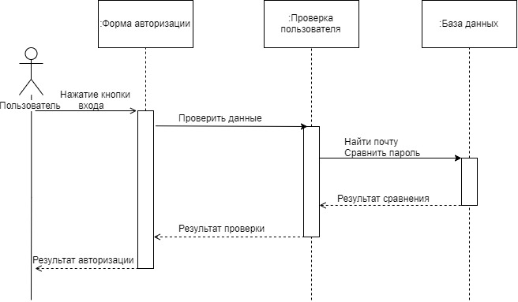

Рис 9 – Диаграмма последовательности

На рисунке 9 показана диаграмма последовательности, на которой изображено упорядоченное во времени взаимодействие объектов при авторизации пользователя. Для авторизации пользователь обращается к форме авторизации, которая передаёт введённые данные на проверку в модуль проверки пользователя. Тот в свою очередь проверяет существование данного пользователя в базе данных и совпадение введённого пароля с паролем, хранящимся в базе данных. Модуль проверки пользователя посылает статус проверки на форму авторизации, которая выводит пользователю результат авторизации.

* 1. **Диаграмма взаимодействия**

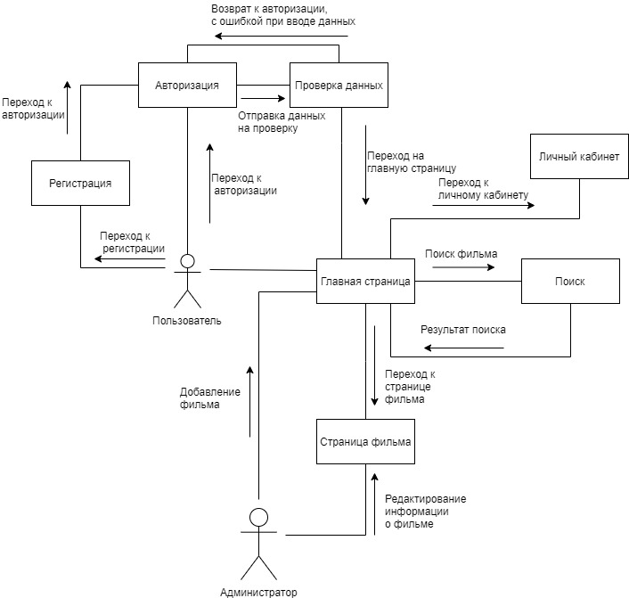

Рис 10 – Диаграмма взаимодействия

На рисунке 10 изображена диаграмма взаимодействия, которая представляет взаимодействие между объектами системы и сообщения, которыми они обмениваются.

* 1. 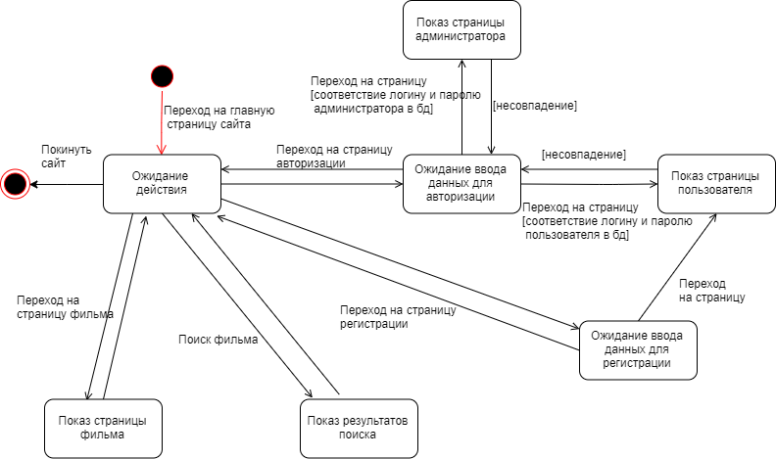**Диаграмма состояний**

Рис 11 – Диаграмма состояний

При переходе на главную страницу сайта, система находится в ожидании выбора действия. В зависимости от выбора гостя возможны следующие возможные цепочки событий:

Переход на страницу фильма;

Поиск сериала;

Переход на страницу регистрации;

Переход на страницу авторизации.

Изначально любой пользователь, не прошедший регистрацию, находится в состоянии незарегистрированного пользователя. После прохождения регистрации пользователь переходит в состояние неавторизованного пользователя. После авторизации пользователь переходит в состояние авторизованного пользователя. При авторизации также предусмотрена возможность зайти в качестве администратора. Если пользователь выходит из аккаунта он возвращается к состоянию неавторизованного пользователя и может авторизоваться снова

* 1. **Диаграмма активности**

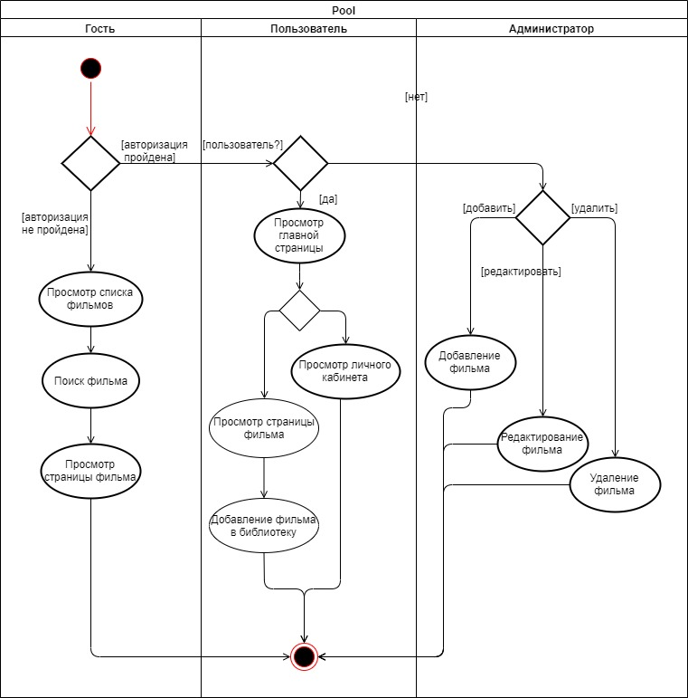

Рис 12 - Диаграмма активности

Диаграмма активности, изображенная на Рисунке 12, отражает действия пользователя. Неавторизированный пользователь авторизируется или просматривает весь список фильмов, находит в поиске конкретный фильм и просматривает его страницу. После авторизации пользователь добавляет фильмы в библиотеку и просматривает добавленные фильмы в личном кабинете. Администратор добавляет\удаляет фильмы, редактирует информацию о фильмах.

* 1. **Диаграмма развертывания**

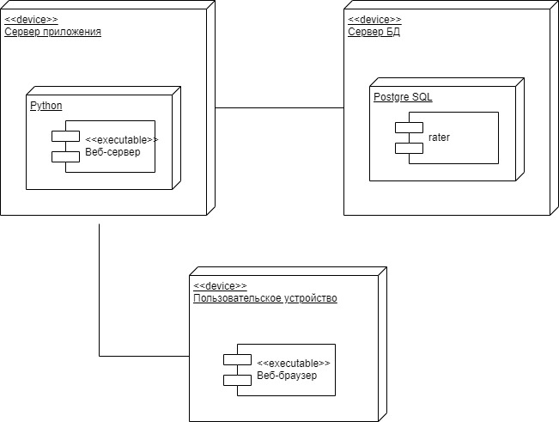

Рис 13 - Диаграмма развертывания

Представленная нами диаграмма развертывания служит для демонстрации существующих аппаратных и программных компонентов приложения и взаимодействия между ними.

* 1. 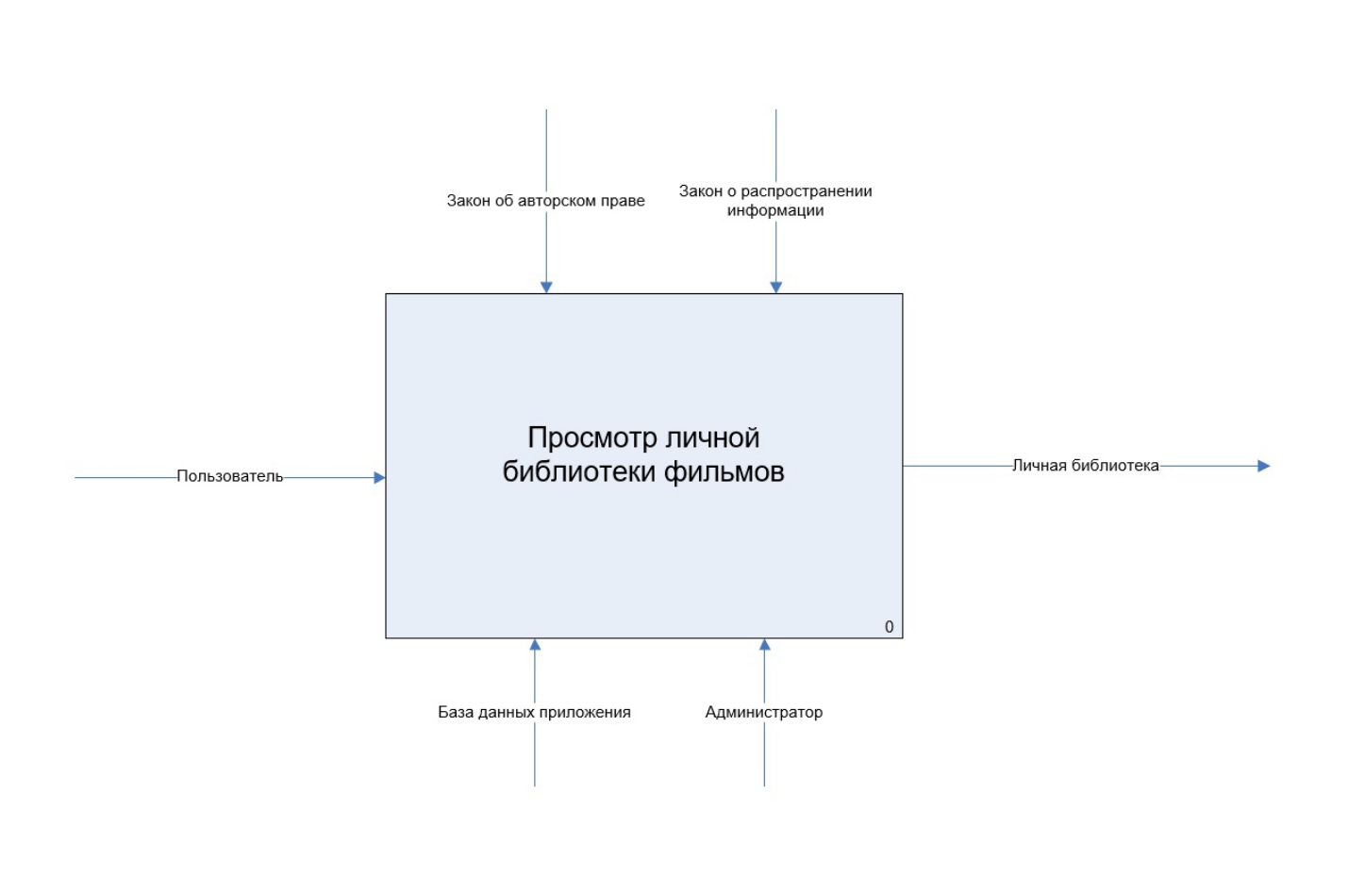 **IDEF0**

Рис 14 – IDEF0 0 уровень

На рисунке 14 изображена IDEF0 диаграмма. Работу сервиса регулируют Закон об авторском праве и Закон о распространении информации. Работу системы обеспечивает Администратор и база данных приложения. На вход в Систему поступает пользователь. На выходе система выдает библиотеку с фильмами, составленную пользователем.

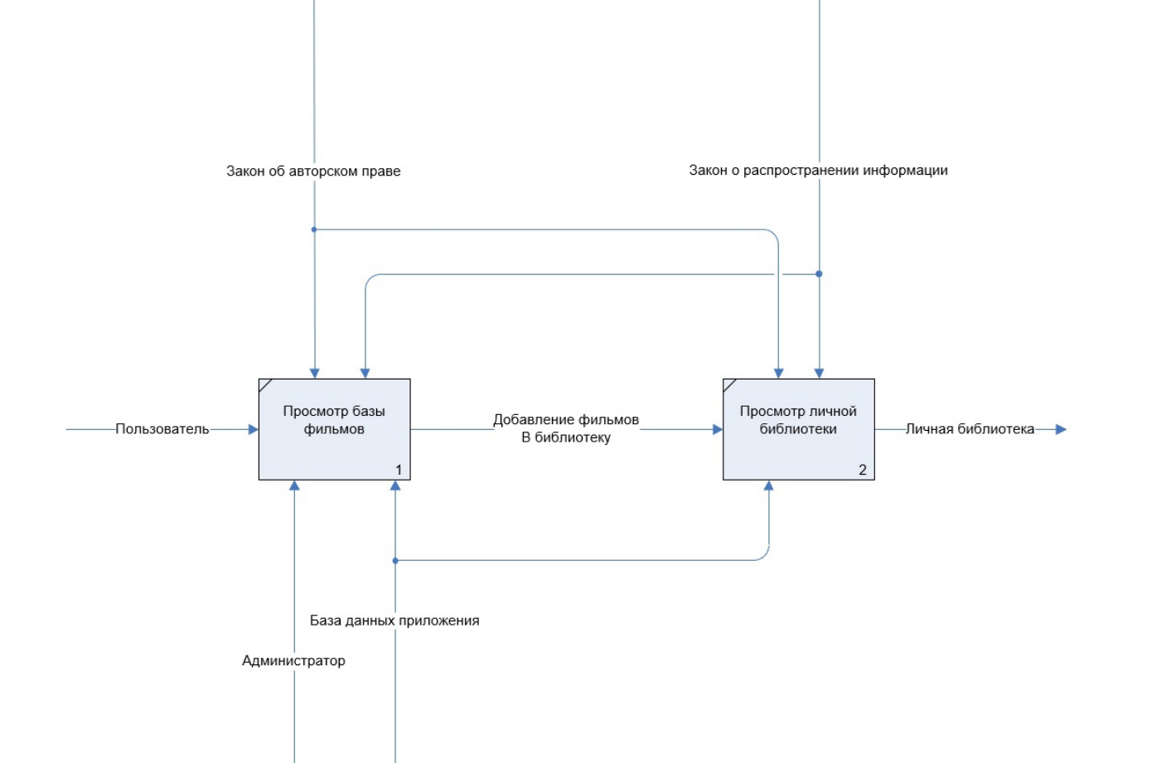Рис 15 - IDEF0 A0 уровень

На рисунке 15 изображена IDEF0 диаграмма, раскрывающая IDEF0 на рисунке 14.

1. **Реализация**